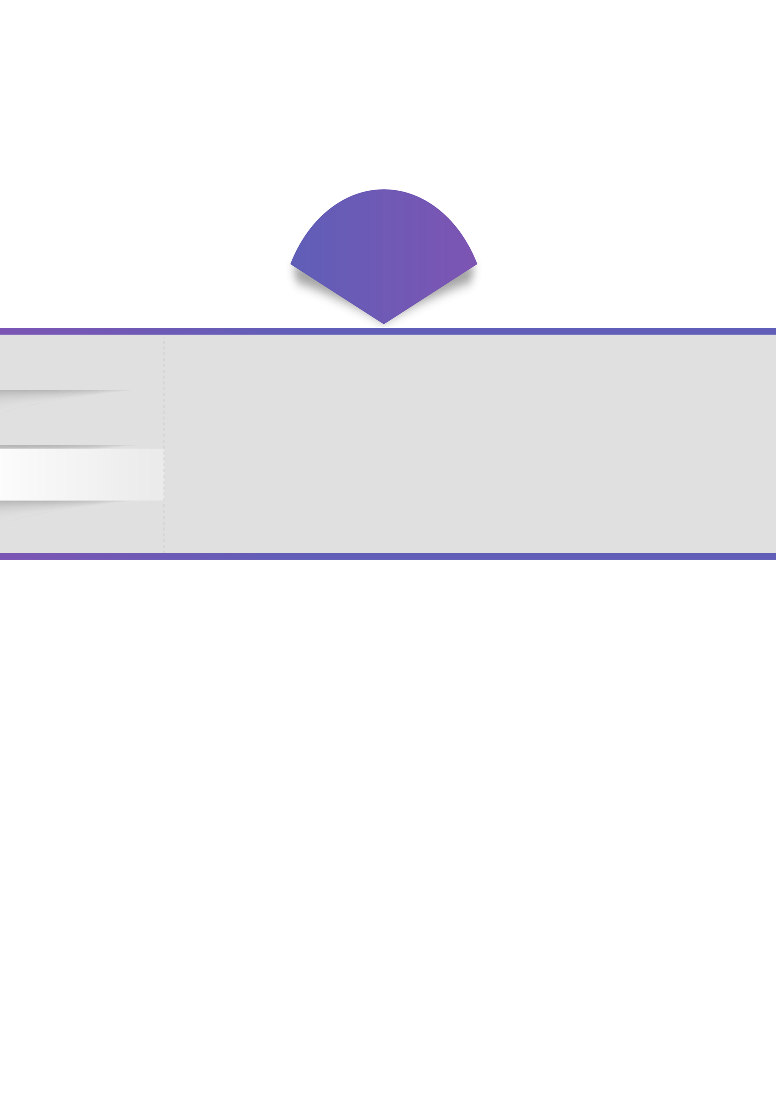
Xxx的个人简历




本人自幼学习绘画擅长油画，素描，速写，水彩，水粉以及电脑手绘。由于周末有时间，想找一个美术兼职工作，美术家教，美术助教，美术讲师都可以。本人有一定手绘功底，对中国传统艺术有一定了解，但由于缺乏实践的锻炼，个人作品中暂时还没达到成熟阶段，还需要更多的社会实践来提高和完善自己。






基本资料
姓名： 邮箱：
性别： 年龄：
学历： 毕业院校：
电话： 薪资要求:

教育经历
毕业学校： xx美术学院
最高学历： 本科获得学位: 毕业时间：
所学专业： 美术专业
主修课程：主修课程：素描写生、人体写生素描、色彩、艺术史、数字设计软件应用、数字绘画技术、综合材料与应用、卡通表现技法、插图创作、数字人物绘画、数字场景绘画、数字绘画创作

工作经历
实践经历

20xx.0x-20xx.0x China daily中国日报网 美编/助理设计师

•负责中国日报网双语动漫项目的插画设计与绘制

•负责双语儿童读物的插图绘制、版式设计、平面设计等工作

•负责中国日报网的部分广告设计制作、网页设计制作工作

•创作了50余幅插画及平面作品

20xx.0x-20xx.0x xx图书公司 美编/兼职插画师

•为公司的系列图书设计创作插画， 包括《XXXX》、《YYYY》、《ZZZZ》

•负责公司旗下杂志《乔布图书》的全部美术编辑和设计工作，排版软件为indesign

其他经历

20xx.0x-20xx.0x 画集出版

•出版《XXXX》、《YYYY》两部个人插画集

20xx.0x-20xx.0x xx市xx杯插画大赛

•作品《XXXX》获个人组三等奖，《YYYY》获最佳创意奖
职业证书

商业插画师(China Professional Illustrator CPI)资格证书; CET-6; 计算机二级，英语四级

技能爱好

•手绘POP海报、及DIY制作（服装彩绘、壁画涂鸦）

•熟练运用方正飞腾、Photoshop、Coreldraw、InDesign、Illustrator、Painter、3Dmax、Flash

•喜爱摄影，熟练使用Mac机

自我评价
1. 具有设计可用性网络界面的丰富经验，优秀的设计能力和良好的演示能力。
2. 精通创意设计和网页设计相关的软件工具。
3. 网站设计经验丰富。熟悉基于页面的设计。
4. 具有优秀的管理、沟通、交流、团队协作能力。
5. 熟悉网络购物平台，网上购物体验丰富。
6. 良好的电子商务网站策划，规划，设计能力。全面促进网站产品的易用性，提高业务部门的销售。

